
P L
S
TRE-AC

TRE-AC
PLANO DE LOGÍSTICA SUSTENTÁVEL

2021-2026

PLS

COMPOSIÇÃO DA CORTE DO TRE-AC
PRESIDENTE
Desembargador Francisco Djalma da Silva

VICE-PRESIDENTE E CORREGEDOR
Desembargador Luís Vitório Camolez

MEMBROS
Juiz Armando Dantas do Nascimento Júnior Juiz Hilário de Castro Melo Júnior
Juiz Federal José Geraldo Andrade Fonseca Júnior Juiz Marcos Thadeu Matias Mamed
Juíza Maha Kouzi Manasfi e Manasfi

PROCURADOR REGIONAL ELEITORAL
Fernando José Piazenski

Comissão Gestora do PLS

Núcleo Socioambiental
Adenilson Pontes Silva
Coordenador
Adenilson Pontes Silva (NUSAM) José Francisco da Silva Galvão (ASPLAN)
João Batista Bento da Silva (COMAP) Erismar Oliveira de Almeida (COGEP) Bruno Samuel Pereira Gomes da Silva (CIE) Sérgio Luiz Mariano de Almeida (COSEG)
Assessoria de Comunicação
Daniele Carlos de Oliveira Nunes
Assessora de Comunicação
SUMÁRIO
APRESENTAÇÃO 5
OBJETIVO GERAL 6
OBJETIVOS ESPECÍFICOS 6
METODOLOGIA 7
EIXOS TEMÁTICOS 8
PAPEL 9
ÁGUA ENVASADA 11
IMPRESSÃO DE DOCUMENTOS 13
TELEFONIA 15
ENERGIA ELÉTRICA 17
ÁGUA E ESGOTO 19
GESTÃO DE RESÍDUOS 21
REFORMAS E LEIAUTE 24
COMPRAS E CONTRATAÇÕES SUSTENTÁVEIS 26
LIMPEZA 28
VEÍCULOS 30
COMBUSTÍVEIS 33
QUALIDADE DE VIDA NO TRABALHO 35
CAPACITAÇÃO SOCIOAMBIENTAL 38
APRESENTAÇÃO

Acreditamos que investir em um futuro sustentável é parte fundamental da estratégia institucional, uma vez que a responsabilidade socioambiental é um dever de todo agente público. Deste modo, este Tribunal adota modelo de gestão organizacional que visa à promoção da sustentabilidade ambiental, econômica, social e cultural.
Aprofundando nosso comprometimento com a construção de um futuro sustentável, apresentamos o Plano de Logística Sustentável (PLS) para o período 2021/2026 - uma ferramenta de planejamento que possibilita estabelecer boas práticas de sustentabilidade, com o objetivo de promover a eficiência dos gastos institucionais associada à diminuição dos impactos ambientais.
A adoção do Plano de Logística Sustentável tornou-se obrigatória a todo o Poder Judiciário a partir da Resolução CNJ nº 201, de 03 de março de 2015, que disciplinou a criação e as competências das unidades ou núcleos socioambientais nos órgãos do Poder Judiciário e a implantação do respectivo Plano de Logística Sustentável. Atualmente, a matéria encontra-se disciplinada pela Resolução CNJ n. 400, de 16 de junho de 2021, a qual institui a política de sustentabilidade no âmbito do Poder Judiciário e estabelece novos indicadores e temas a serem tratados pelo Plano de Logística Sustentável.
Nesse contexto, o PLS é ferramenta de planejamento que permite a institucionalização de práticas de sustentabilidade, visando a racionalização de gastos e consumo, a gestão adequada dos resíduos, a sensibilização dos servidoras e servidores em questões socioambientais, a melhoria da qualidade de vida no ambiente de trabalho, a promoção da inclusão social, da equidade e da diversidade.
O PLS/TRE-AC traça objetivos, metas e indicadores de desempenho para 14 (quartoze) eixos temáticos, cujas ações a serem desenvolvidas terão, como premissa, o uso eficiente de insumos, matérias e serviços, o que implicará em ganho não só para esta instituição, mas também para toda sociedade, dada a finalidade maior da adoção de tais medidas: a diminuição de impactos ambientais negativos.
O plano será periodicamente avaliado por uma comissão gestora, designada especialmente para essa atividade (Portaria TRE-AC n. 2/2022), que fará uso de instrumentos de monitoramento para mensurar os resultados alcançados durante todo o ciclo. Além disso, foram planejadas ações de sensibilização e capacitação internas, para que todo o corpo funcional esteja envolvido nesta causa.
Importante mencionar, ainda, que os eixos temáticos trabalhados neste PLS atendem a alguns dos 17 objetivos de desenvolvimento sustentável (ODS) da Agenda 2030 da Organização das Nações Unidas (ONU).
Com isso, esperamos que, após a conclusão desse ciclo, estejamos mais maduros no que diz respeito às práticas socioambientais adequadas e que tenhamos, de fato, contribuído para um planeta melhor.

Desembargador FRANCISCO DJALMA Presidente do Tribunal Regional Eleitoral do Acre
OBJETIVOS GERAL

Implantar no Tribunal Regional Eleitoral do Acre um modelo de gestão socioambiental que vise à sustentabilidade ambiental, econômica e social.

OBJETIVOS ESPECÍFICOS

Instituir novas práticas de sustentabilidade e aprimorar as já implantadas;
Firmar parcerias com cooperativas de reciclagem e outras instituições que fazem gestão de resíduos sólidos, visando o avanço da coleta seletiva e destinação adequada de resíduos;
Capacitar e sensibilizar o quadro de pessoal, incluindo magistradas, magistrados, servidoras, servidores, estagiárias, estagiários e demais colaboradoras e colaboradores, para que façam sua parte quanto às ações registradas neste plano;
Revisar continuamente os padrões de aquisições, contratações e consumo, a fim de incorporar referenciais de sustentabilidade e responsabilidade socioambiental;
Ampliar as ações de qualidade de vida no ambiente de trabalho.

METODOLOGIA
Resultado do esforço conjunto do Núcleo Socioambiental (NUSAM) e das unidades gestoras de cada eixo temático, relacionadas no final deste documento, o PLS TRE-AC 2021-2026 foi construído ao longo de várias reuniões, em que se discutiu objetivos, metas e indicadores para 14 (quatorze) eixos temáticos, e definiu-se instrumentos de acompanhamento e avaliação dos resultados.
A adoção das metas presentes no plano foi orientada pelos resultados alcançados em anos anteriores. Entretanto, para alguns eixos temáticos não foi possível adotar tal metodologia, dada a situação de pandemia (que nos obrigou a adotar o teletrabalho como regra, fazendo com que houvesse redução considerável no consumo de alguns insumos e materiais) e a mudança da sede deste Tribunal para um prédio maior (que elevou os custos de manutenção).
Assim, em alguns casos, como será visto ao longo do deste documento, anos vindouros, como os anos de 2022, 2023 e 2024 serão utilizados para mensurar algumas despesas, como energia elétrica e papel para impressão de documentos, considerada a normalidade da situação.
Para complementar o PLS ora apresentado, estão sendo elaborados os planos de ações – instrumentos que contêm várias atividades e tarefas que objetivam impulsionar o cumprimento das metas preestabelecidas.
Após análise da Comissão Gestora, Diretoria-Geral e Presidência, este PLS foi aprovado e publicado no sítio do TRE- AC, em https://www.tre-ac.jus.br/transparencia-e-prestacao-de-contas/agenda-ambiental. Os resultados a serem alcançados com a sua implantação serão publicados anualmente em relatório de desempenho, após avaliação da comissão gestora do Plano.

EIXOS TEMÁTICOS
- PAPEL
- ÁGUA ENVASADA
- IMPRESSÃO DE DOCUMENTOS
- TELEFONIA
- ENERGIA ELÉTRICA
- ÁGUA E ESGOTO
- GESTÃO DE RESÍDUOS
- REFORMAS E LEIAUTE
- COMPRAS E CONTRATAÇÕES SUSTENTÁVEIS
- LIMPEZA
- VEÍCULOS
- COMBUSTÍVEIS
- QUALIDADE DE VIDA NO TRABALHO
- CAPACITAÇÃO SOCIOAMBIENTAL









PAPEL
Objetivo: Reduzir o consumo de papel A4.
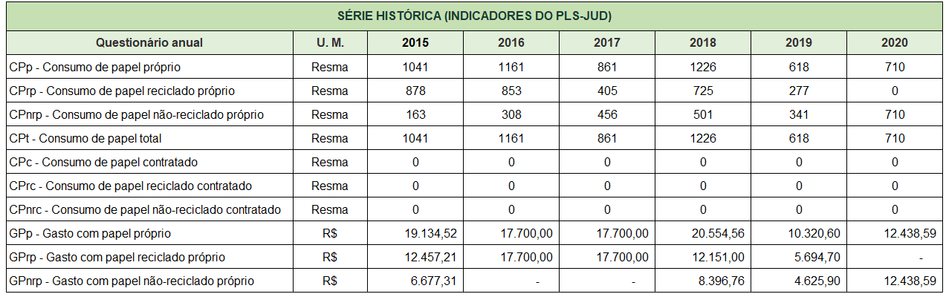
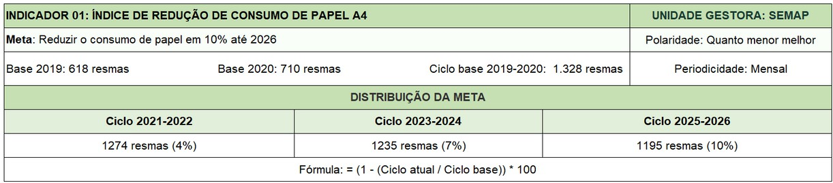


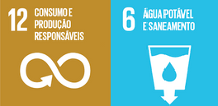

ÁGUA ENVASADA
Objetivo: Reduzir o consumo de água mineral envasada em garrafas plásticas.
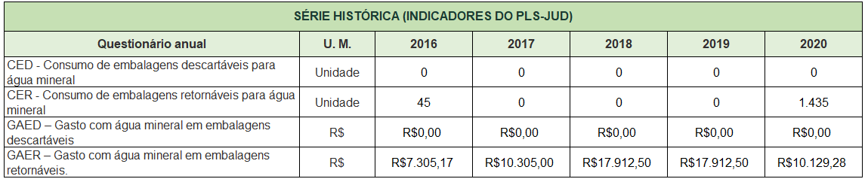
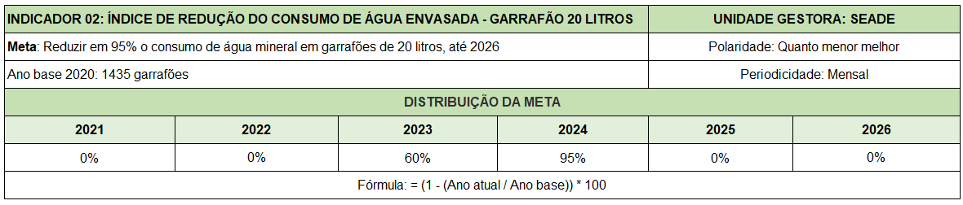


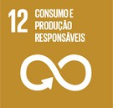
IMPRESSÕES DE DOCUMENTOS
Objetivo: Racionalizar os recursos destinados ao processo de impressão.
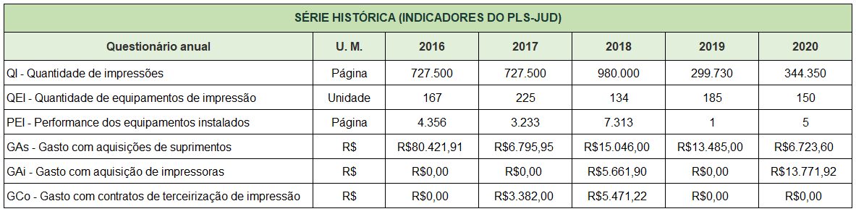
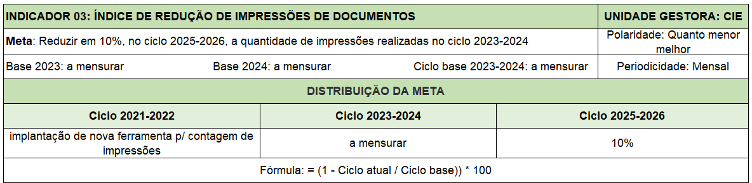



TELEFONIA
Objetivo: Reduzir os gastos com telefonia fixa.
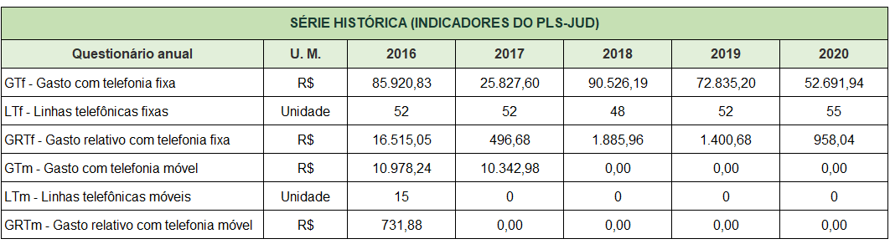
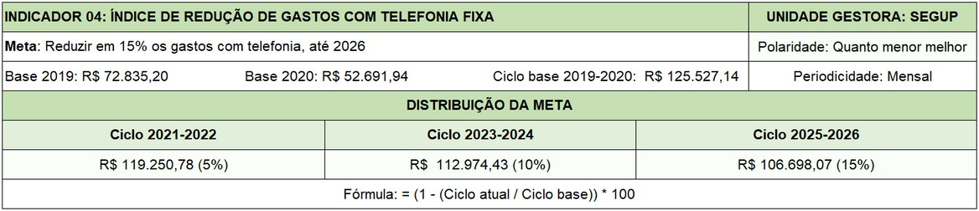


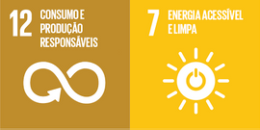

ENERGIA ELÉTRICA
Objetivo: Reduzir o consumo de energia elétrica.
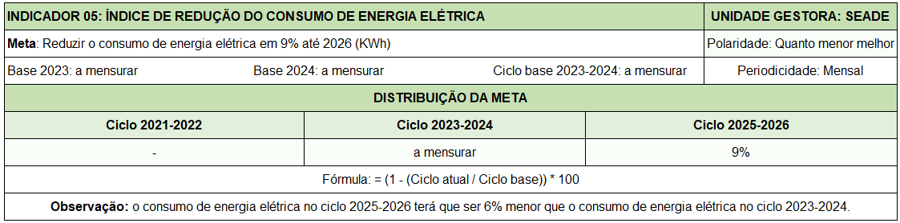
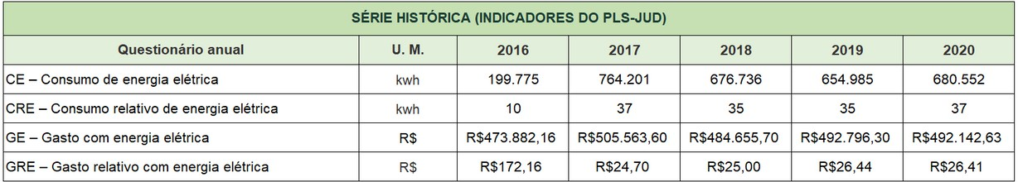
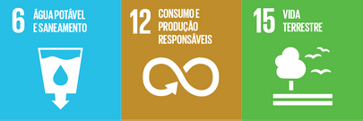

ÁGUA E ESGOTO
Objetivo: Reduzir o consumo de água.
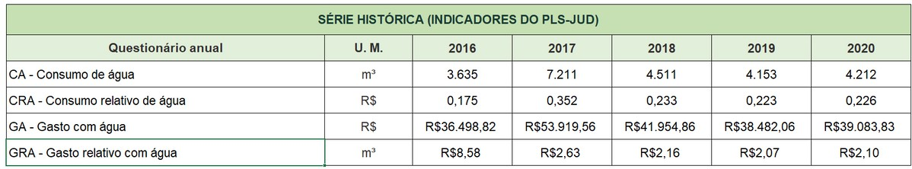
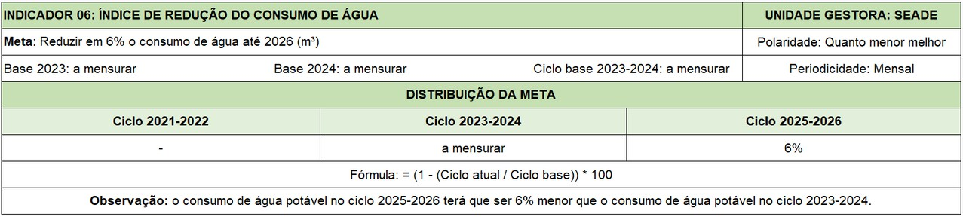


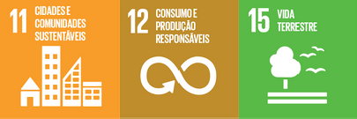

GESTÃO DE RESÍDUOS
Objetivo: Ampliar a gestão adequada dos resíduos sólidos.
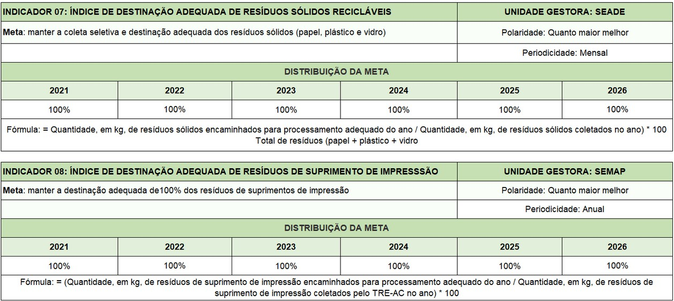
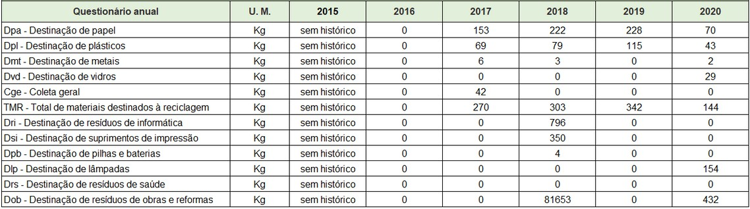



REFORMAS E LEIAUTE
Objetivo: Racionalizar os gastos com reformas e alterações de leiaute.
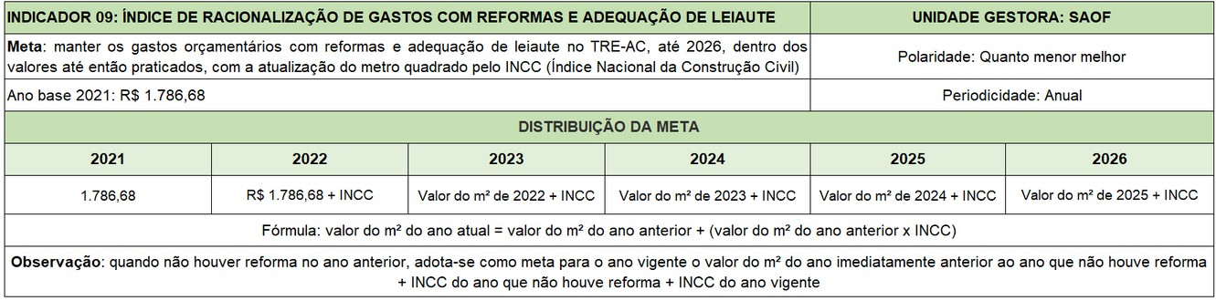


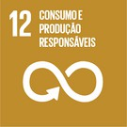
COMPRA SUSTENTÁVEIS
Objetivo: Ampliar a quantidade de compras sustentáveis.
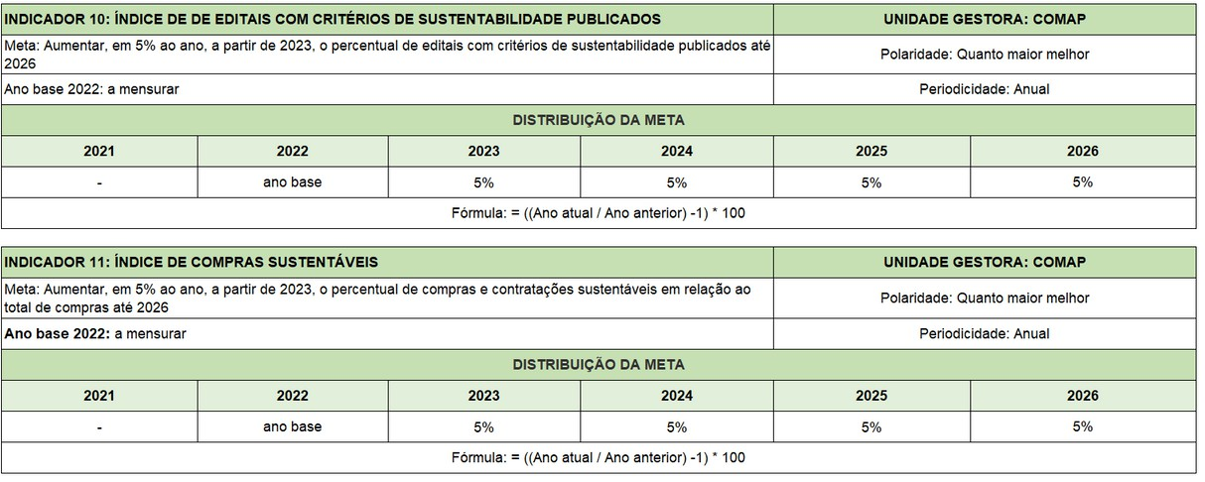

LIMPEZA
Objetivo: Racionalizar os gastos com serviços de limpeza.
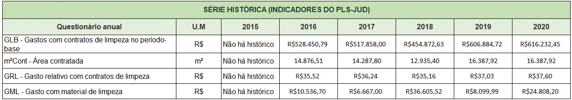
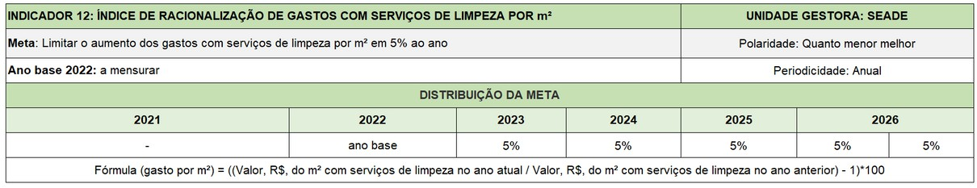
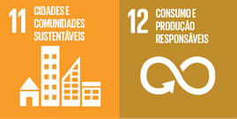

VEÍCULOS
Objetivo: Racionalizar a despesa anual com veículos.
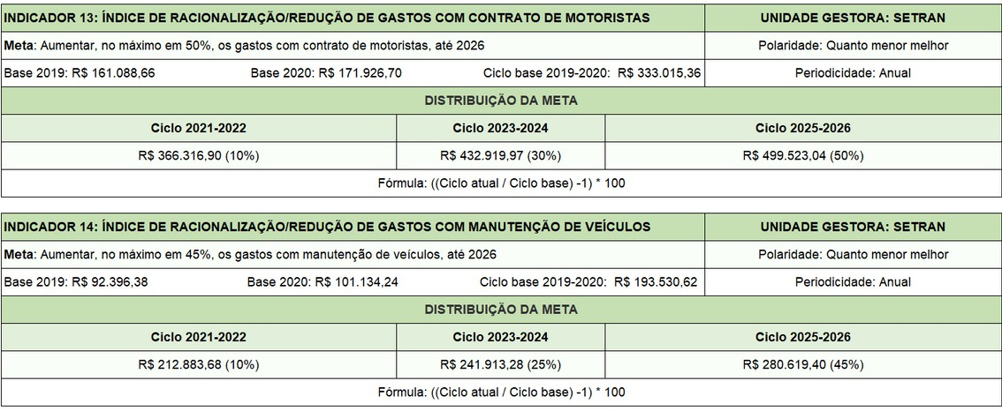
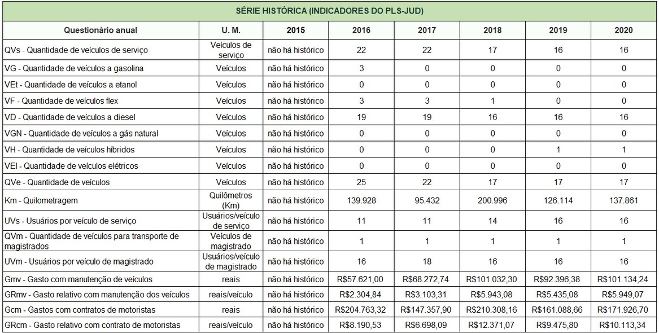


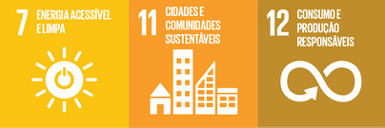

COMBUSTÍVEIS
Objetivo: Reduzir a despesa anual com combustível.
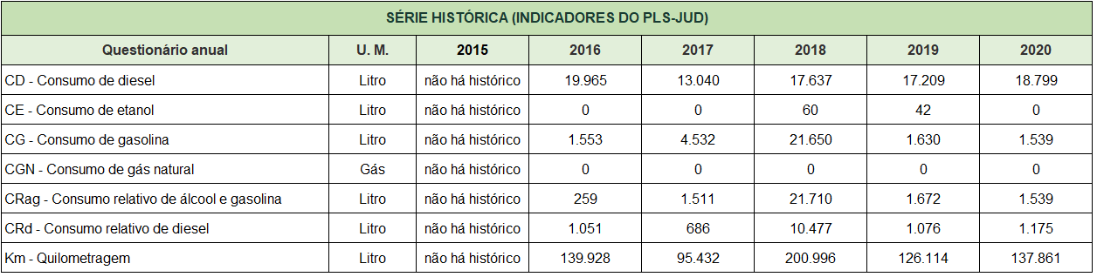
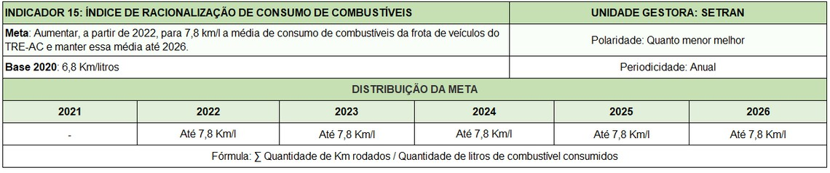




QUALIDADE DE VIDA NO TRABALHO
Objetivo: Aumentar a participação de colaboradores em ações de qualidade de
vida no trabalho.
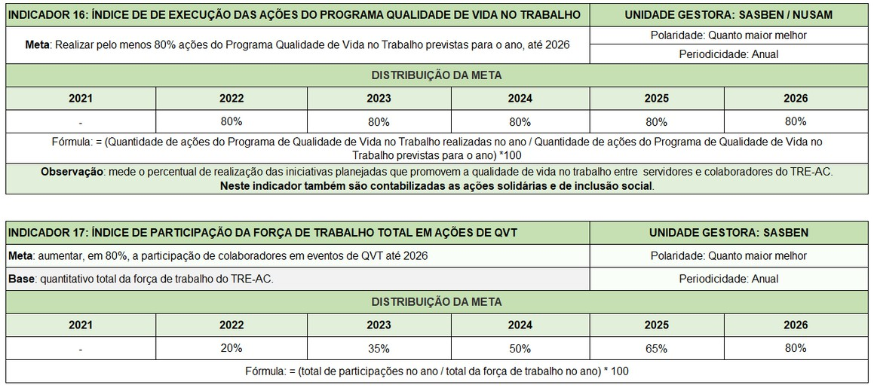
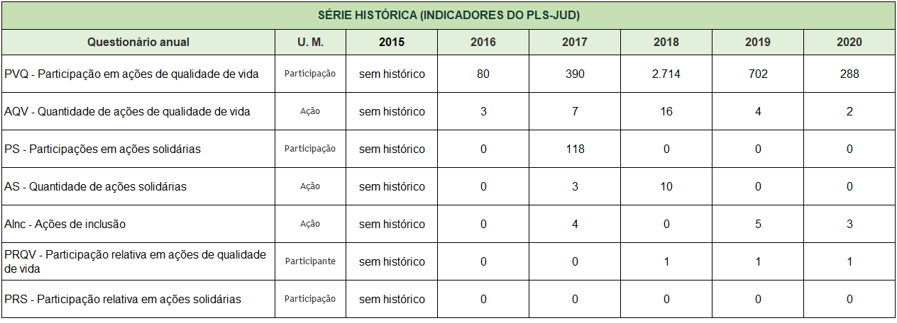




CAPACITAÇÃO SOCIOAMBIENTAL
Objetivo: Capacitar e sensibilizar o maior número de colaboradores na temática da responsabilidade socioambiental.
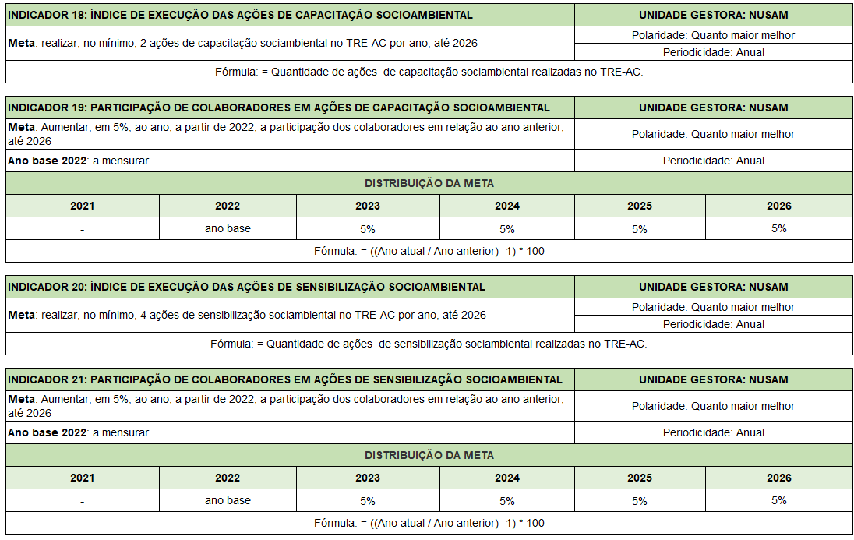
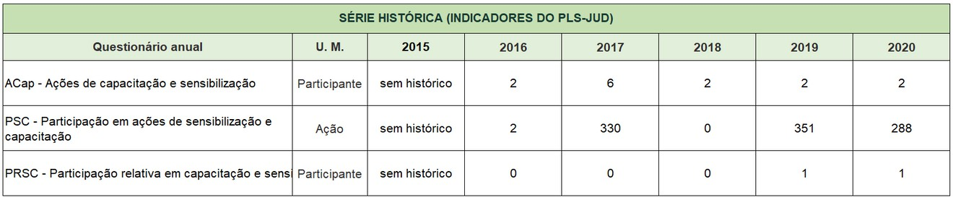


PLS TRE-AC
PLANO DE LOGÍSTICA SUSTENTÁVEL
2021-2026

